

Finansieras av Europeiska unionen. De synpunkter och åsikter som uttrycks är endast upphovsmannens [upphovsmännens] och utgör inte Europeiska unionens eller Europeiska genomförandeorganet för utbildning och kulturs (EACEA) officiella ståndpunkt. Varken Europeiska unionen eller EACEA tar något ansvar för dessa.  
Projekt kod: 2023-2-SE02-KA220-YOU-000171087

**Nathalie Lameri**

**Sverige**

**Sociala medier får saker att hända**

***Denna berättelse har utvecklats inom projektet***

***"SkillsXcellerate: Att ge egenmakt till ungdomar på deras väg till självständighet genom entreprenörskap"***

***Detta material har utvecklats som en del av WP2 A2 Best practices***

**HUR OCH NÄR NATHALIE STARTADE SITT FÖRETAG**

Nathalie var mellan 23 och 24 år när hon tillsammans med sin man startade Creative People, en kommunikationsbyrå som är specialiserad på sociala medier och hjälper andra företag att nå ut till kunder på sociala medieplattformar. Nathalie förklarar: "Vi är båda väldigt drivna och tycker om att komma på nya idéer; han är industridesigner till sitt yrke. Vi tänker och pratar alltid om vad vi vill göra och vad vi kan göra. Vi ville göra något annorlunda. Före det här jobbade vi båda inom detaljhandeln."

Förutom Creative people driver hon nu en annan compana, återigen tillsammans med sin man, som heter Boostefeid. Boostefeide är en plattform de utvecklat där du kan bygga dina egna samarbeten, matcha med andra, hitta nya partners, få recensioner och skapa kontakter. Det är en plats där man kan samla allt som har med samarbete att göra och få saker att hända.

Innan de startade dessa två framgångsrika företag försökte Nathalie och hennes man först lyckas med den ”flyttbara butiksverksamheten”. De fanns på olika flygplatser, men verksamheten krävde mer pengar och tog längre tid än de först trodde. De hade som mål att skapa de första obemannade butikerna. Tanken var att man i dessa små obemannade butiker kunde köpa tandborstar, tandkräm, t-shirts, vita skjortor, underkläder etc., i princip det nödvändigaste som behövdes ifall ens bagage inte skulle komma fram. De lyckades öppna några obemannade butiker på Arlanda Stockholm och Heathrow London. Men de var före sin tid med sin idé, och försäljningen gick långsamt, så de sålde företaget.

Även om deras första affär inte blev någon framgång, var det genom den som de fick en förfrågan från Skånemejerier, ett stort mejeriföretag i Sydsverige. De sålde sitt första företag och tog denna möjlighet eftersom det gav omedelbar inkomst, vilket ledde till skapandet av Creative People.

**HUR NATHALIE UTVECKLADE SITT FÖRETAG**

När det gäller utvecklingen av sin verksamhet säger Nathalie att det är ett pågående samarbete mellan henne och hennes man. Hennes man är kreativ, han hänger med i trender, och forskningsteman, medan Nathalie alltid har haft ett intresse för marknadsföring. De brukade arbeta mycket med sociala medier för att vara synliga, och samarbetade med bloggare och influencers, inklusive framstående sådana.

I början följde de den klassiska startrutten. De började på Drivhuset (Drivhuset stödjer idéskapare, entreprenörer, kommuner, passionerade individer, studenter och förändringsentusiaster på sin utvecklingsresa), flyttade sedan till Minc (Malmös ledande startup-community som erbjuder mentorskap, nätverkande och finansieringsstöd för entreprenörer), där de stannade i tre år, och sedan ytterligare två år. De har även haft kontakt med Almi (Syftet med Almis verksamhet är att stärka utvecklingen av svenska företag och främja hållbar tillväxt. Verksamheten ska i första hand rikta sig till entreprenörer och företag med lönsamhet och tillväxtpotential) och andra stödorganisationer.

Nathalie lyfter fram två huvudutmaningar. Den första utmaningen har alltid varit finansiering. Att säkra startbidrag och finansiering har varit svårt. Den andra utmaningen har varit marknaden. Marknaden förändras, och det gör kunderna också. Hon är verksam i en traditionell bransch, och det fanns mycket skepsis i början, vilket gjorde det svårt att sälja till en början. Det fanns redan etablerade företag, och det Nathalie och hennes man gjorde skilde sig från normen.

Idag har hennes företag Creative People fyra anställda, och Boostiefied tio anställda.

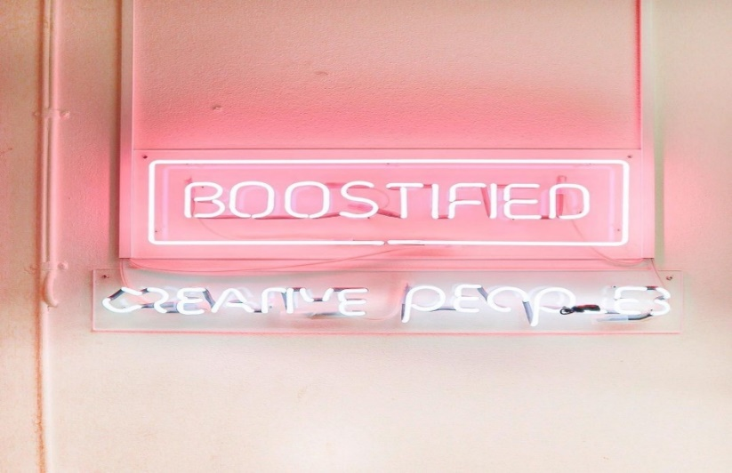

**VILKA ÄR NATHALIES FRAMTIDSPLANER**

Nathalie och hennes man är alltid fulla av nya idéer. De har till exempel precis startat ett nytt företag, som har en helt annan inriktning jämfört med deras tidigare och nuvarande företag. Nathalie säger: "Vi vet vart vi vill gå, och vi sätter upp nya mål längs vägen."

Hon är ganska nöjd med hur det går för Creative People. Hon säger att framgång i hög grad beror på teamarbete och att hon är väldigt nöjd med laget de har.

Boostified har däremot externa investerare så det är helt annorlunda när det gäller krav på att leverera och växa. Här planerar Nathalie och hennes man att fokusera på att växa och expandera eftersom det är vad de externa investerarna vill.

**VILKA ÄR NATHALIES TIPS TILL UNGA SOM VILL STARTA EGET**

Nathalies budskap till den som tvivlar på att starta företag är att tro på sig själv och försöka. Vad har man att förlora på att försöka, frågar hon? Särskilt om du fortfarande studerar kan du bara prova det. Det är en livsstil, att ha ett företag; du måste vara villig att lägga ner den tid som behövs.

Att vara i näringslivet är också väldigt utvecklande för dig som person. Du lär dig mycket – försäljning, marknadsföring, ledning, hur man pratar med människor, hur man anpassar sig, man utvecklar människors färdigheter. Man växer som person när det går bra, vilket är extra roligt. Motgångar är fördelaktiga – du lär dig hela tiden. Det är väl investerad tid. Det är viktigt att ha drivkraften att hålla ut.

Det viktigaste Nathalie har lärt sig som företagare är att det tar längre tid än man tror, ​​så uthållighet är nyckeln. Innan hon engagerade sig i näringslivet var Nathalie mer av en sluten person, men eftersom hon alltid är utsatt för människor var hon tvungen att öppna sig. Du blir street-smart och utvecklas i ditt yrke.

Nathalies sista råd är att bevara drivkraften, aldrig ge upp och fortsätta kämpa. Grit är viktigt. Alla kan ha idéer och vara kreativa, men man måste våga omsätta de idéerna till handling.

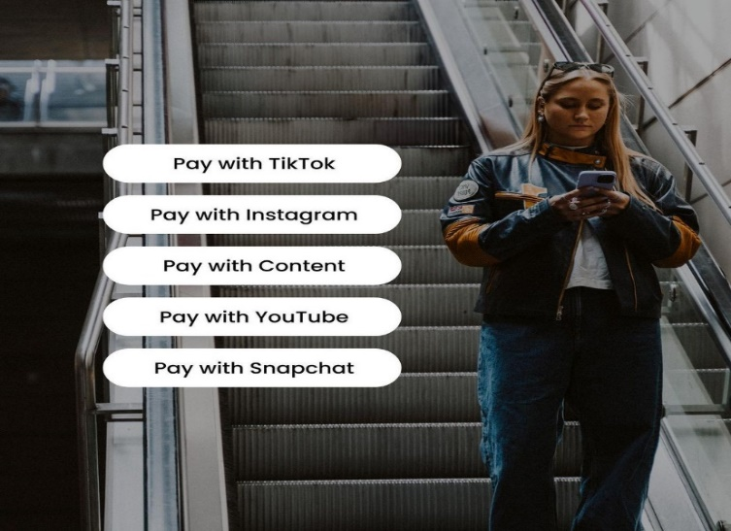

Bildkälla: alla bilder använda i berättelsen är ifrån Nathalies personliga arkiv.

Vi önskar **NATHALIE** lycka till!

Om du är intresserad av att lära dig mer om **Nathalies** verksamhet eller komma i kontakt med henne, kan du kontakta henne via e-post:

Email: <nathalie@creativepeoples.se>

Instagram: <https://www.instagram.com/creativepeoples/>

Instagram: <https://www.instagram.com/boostified/>



Allt innehåll är licensierat under CC BY-ND-SA 4.0